a72726a077c8_운영체제_실습_3_과제_Processes-1

1장. 선형대수학 기초
[모의 번역] 본 문장은 Mock 모드에서 생성된 한국어 번역 자리표시자입니다. 실제 API 연결 시 Solar LLM이 자연스러운 학술 한국어로 변환합니다.
$A=[\begin{matrix}a_{11} & a_{12} \\ a_{21} & a_{22}\end{matrix}]$
[모의 번역] 본 문장은 Mock 모드에서 생성된 한국어 번역 자리표시자입니다. 실제 API 연결 시 Solar LLM이 자연스러운 학술 한국어로 변환합니다.
$det(A)=a_{11}a_{22}−a_{12}a_{21}$

1.1 고윳값과 고유벡터
[모의 번역] 본 문장은 Mock 모드에서 생성된 한국어 번역 자리표시자입니다. 실제 API 연결 시 Solar LLM이 자연스러운 학술 한국어로 변환합니다.
$Av=λv$
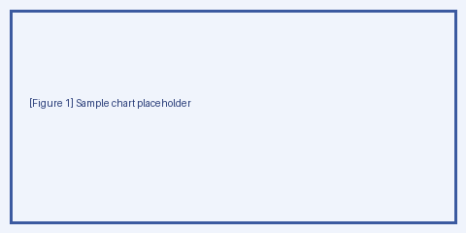
그림 1. 고유벡터의 기하학적 직관.
[모의 번역] 본 문장은 Mock 모드에서 생성된 한국어 번역 자리표시자입니다. 실제 API 연결 시 Solar LLM이 자연스러운 학술 한국어로 변환합니다. | [모의 번역] 본 문장은 Mock 모드에서 생성된 한국어 번역 자리표시자입니다. 실제 API 연결 시 Solar LLM이 자연스러운 학술 한국어로 변환합니다.
[모의 번역] 본 문장은 Mock 모드에서 생성된 한국어 번역 자리표시자입니다. 실제 API 연결 시 Solar LLM이 자연스러운 학술 한국어로 변환합니다. | [모의 번역] 본 문장은 Mock 모드에서 생성된 한국어 번역 자리표시자입니다. 실제 API 연결 시 Solar LLM이 자연스러운 학술 한국어로 변환합니다.
[모의 번역] 본 문장은 Mock 모드에서 생성된 한국어 번역 자리표시자입니다. 실제 API 연결 시 Solar LLM이 자연스러운 학술 한국어로 변환합니다. | [모의 번역] 본 문장은 Mock 모드에서 생성된 한국어 번역 자리표시자입니다. 실제 API 연결 시 Solar LLM이 자연스러운 학술 한국어로 변환합니다.
[모의 번역] 본 문장은 Mock 모드에서 생성된 한국어 번역 자리표시자입니다. 실제 API 연결 시 Solar LLM이 자연스러운 학술 한국어로 변환합니다.

